ПРОТОКОЛ
заседания комиссии по профилактике и противодействию

коррупции городского поселения Рощинский

муниципального района Волжский Самарской области
от 28 сентября 2020 г. № 3
ПРЕДСЕДАТЕЛЬСТВОВАЛ
Глава городского поселения Рощинский Деникин С.В.
Секретарь:
В.Г.Калмыкова
Члены комиссии:
В.Н.Горбаченко
Н.П.Ощепкова
О.И.Рубина

- Принять к сведению решение протокола №3 от 25 сентября 2020г. Заседания комиссии муниципального района Волжский Самарской области.
- Принять меры по повышению эффективности контроля за соблюдением муниципальными служащими и лицами, замещающими муниципальные должности, требований законодательства Российской Федерации о противодействии коррупции, касающихся предотвращения и урегулирования конфликта интересов, в том числе за привлечением таких лиц к ответственности в случае несоблюдения указанных требований.
3. Использовать сведения из Единого государственного реестра индивидуальных предпринимателей;
4. Реализовать комплекс организационных, разъяснительных и иных мер по соблюдению служащими установленных запретов, ограничений и требований.
- В целях реализации контроля за выполнением Указа Президента Российской от 29.06.2018 № 378 «О Национальном плане противодействия коррупции на 2018 - 2020 годы» представить в отдел общественной безопасности и противодействия коррупции Администрации муниципального района Волжский Самарской области (Муханчалов) информацию о результатах исполнения Национального плана противодействия коррупции на 2018 - 2020 годы.
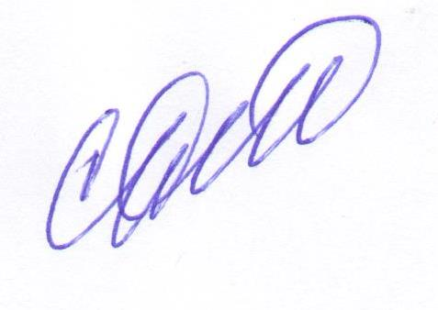
- В целях подготовки сводной информации полномочному представителю Президента Российской Федерации в Приволжском Федеральном округе по вопросу реализации мероприятий по противодействию коррупции, подготовить и направить в адрес отдела общественной безопасности и противодействия коррупции Администрации муниципального района Волжский Самарской области (Муханчалов) соответствующую информацию («Форма-Мониторинг»).

Глава городского поселения Рощинский Деникин С.В.

